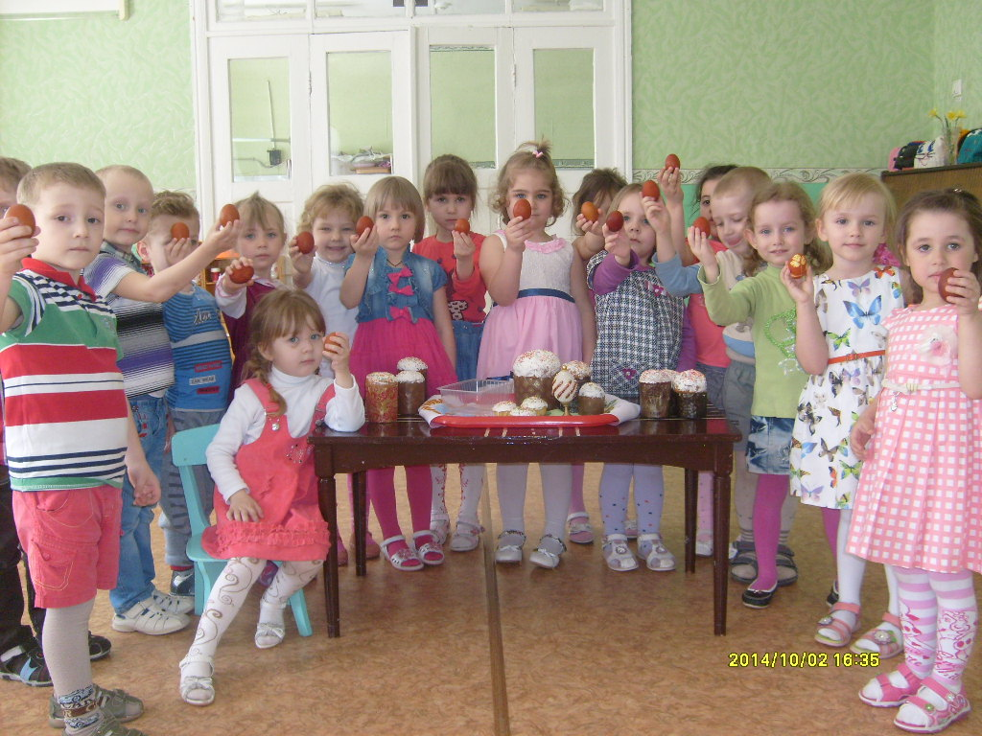Пасха.

Как люблю я праздник Пасхи!
Приготовлюсь к четвергу
Бабушка яички красит,
Я ей тоже помогу.
На скорлупке хрупкой, тонкой
Для людей, для красоты
Крашу кисточкой тихонько:
Крестик, солнышко, цветы.
В светлый праздник Воскресенья
Подарю своим друзьям
По яичку, с поздравленьем
И скажу: «Раскрасил сам»
Происхождение обычая дарить на Пасху яйца по церковному преданию связано с именем Марии Магдалины, которая явилась к императору Тиберию в Рим и поднеся ему в дар яйцо – как символ зарождающейся жизни и рассказала ему о том, что Иисус Христос воскрес. Император усомнился в её словах: «Не может быть! Это невозможно! Я поверю в это только после того, как яйцо в твоей руке станет красным, а этого не будет никогда! ». И вдруг яйцо в руках Марии Магдалины окрасилось в красный цвет. С тех пор в светлый праздник Пасхи люди дарят друг другу крашеные яйца.
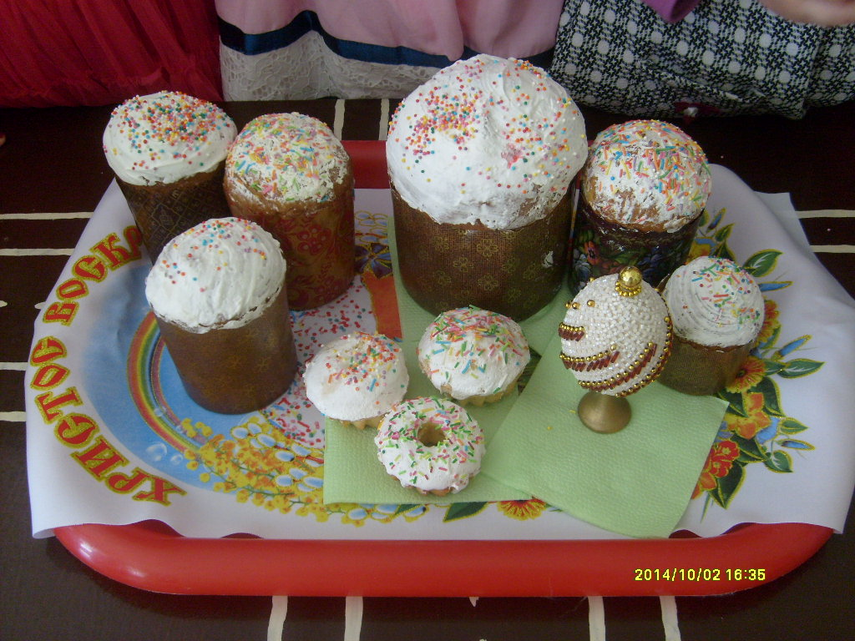
Светлый праздник Пасхи встретили и мы, ребята средней группы «Непоседы». Нарядно одетые, мы отправились в музыкальный зал, где нас встретили дети старшей группы под руководством воспитателя Шкуратовой Н.С. Ребята своими силами показали сказку «Колобок на новый лад». С большим удовольствием смотрели сказку и получали новые знания о празднике Пасхи. Музыкальным руководителем Верой Михайловной был показан подбор слайдов о Светлом Празднике Пасхи. И в завершение праздника все ребята исполнили песню на мелодию «Маленький принц». Тонкие, звонкие голосочки пели о милосердии, о прощении, об оказании помощи ближнему, о Светлом Празднике Пасхи. Ощущения трудно передать словами – это надо прочувствовать, маленькие «Ангелы» затронули самые потайные уголки души. Каждый из нас выйдя из зала чувствовал «неземную благодать».
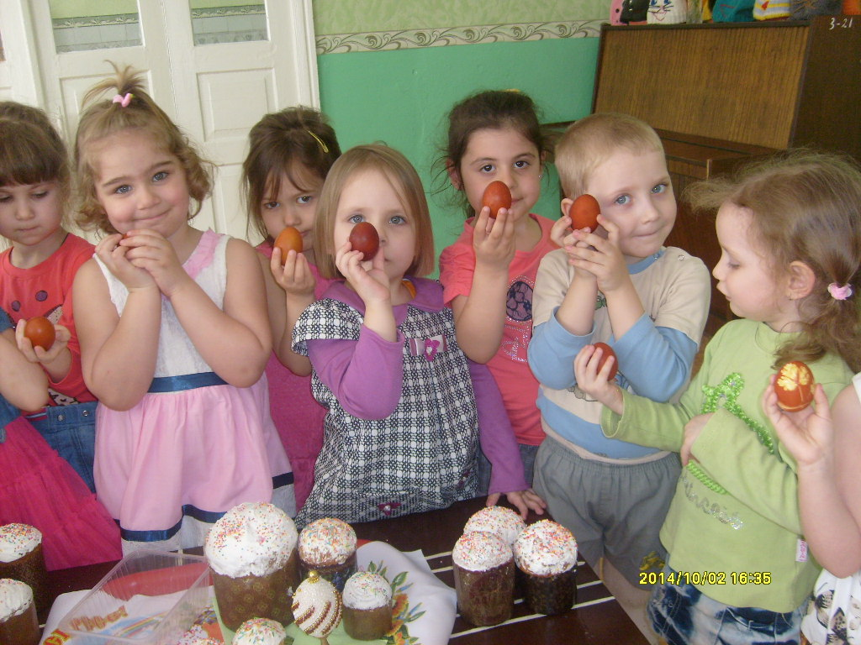
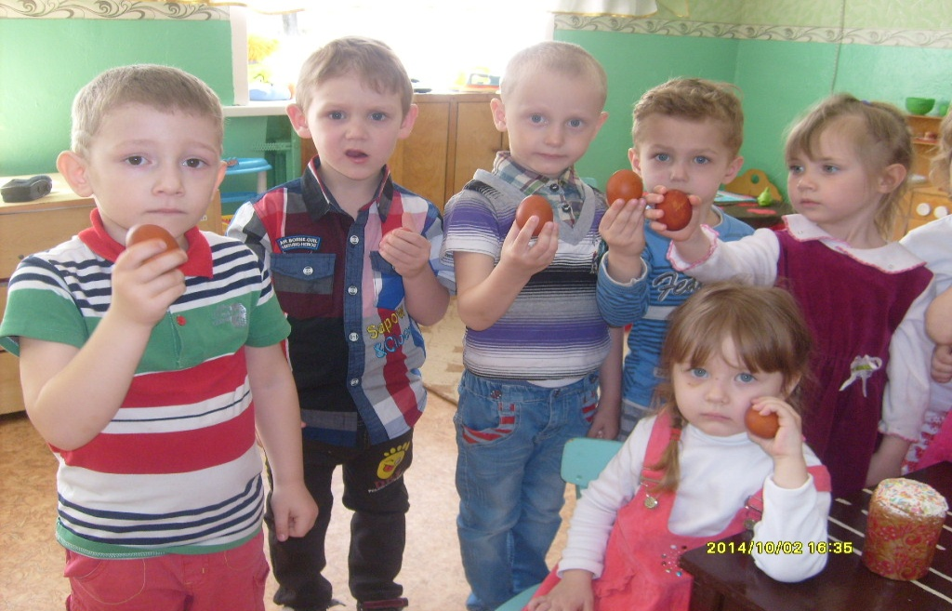
Затем мы с ребятами отправились в группу угощаться куличами и красными яйцами, которые они приготовили вместе со своими родными.
Воспитатель средней группы «Непоседы»: Кисель Н.В.

